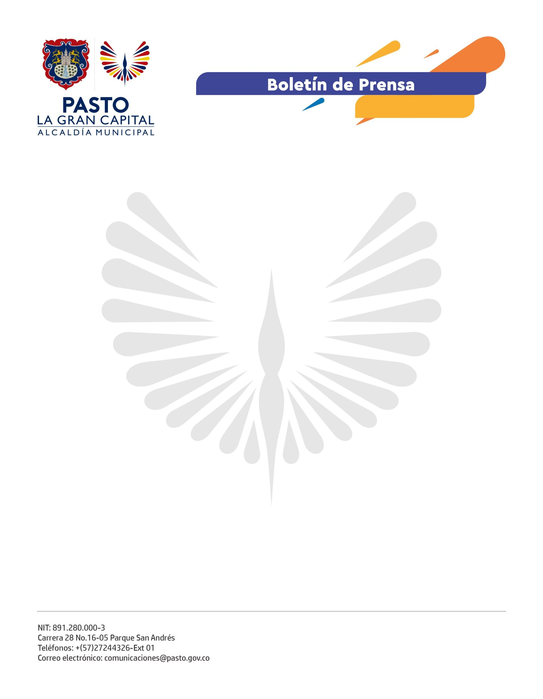
No. 200
10 de abril de 2022

‘PONTE EN MI LUGAR’, CAMPAÑA DE CULTURA CIUDADANA QUE PROMUEVE VALORES ENTRE LOS ACTORES DE LA MOVILIDAD

Sensibilizar, crear reflexiones sobre el comportamiento responsable en el espacio público y fomentar la convivencia y empatía ciudadana entre los diferentes actores de la movilidad en el municipio, es el objetivo de esta campaña que lidera la Subsecretaría de Cultura Ciudadana.

Con actividades lúdicas se desarrollaron acciones para promover el respeto por las aceras y lugares donde está prohibido estacionar. A través de este ejercicio se sensibilizó a los conductores de motocicletas, vehículos y a ciudadanía en general sobre la importancia de no invadir los espacios peatonales y respetar las señales de tránsito.

“Dialogamos con los ciudadanos que se transportan en motos y automóviles y los dejan mal parqueados en los andenes, este es un comportamiento recurrente que se debe cambiar, por eso, a través de un espacio didáctico les indicamos que invaden un espacio colectivo y de uso exclusivo de los peatones”, explicó el subsecretario de Cultura Ciudadana, Julio César Ramírez.

El transeúnte Miguel Ángel Delgado resaltó el ejercicio que desarrolló la Alcaldía de Pasto porque algunos conductores invaden las aceras y e impiden hacer uso de ellas poniendo en riesgo la integridad de los peatones.

“Me parece excelente que se desarrollen este tipo de campañas porque, de alguna manera, están educando a los ciudadanos y a la gente que habita el sector para que no entorpezcan al peatón; la calle y los andenes no son parqueadero, debemos respetar el espacio y así evitar problemas, multas y muchos otros inconvenientes”, comentó la comerciante Gloria Esperanza Martínez.

Este primer ejercicio se desarrolló en el parque de Santiago y las avenidas Colombia y Boyacá y próximamente se replicará en otros puntos álgidos de la ciudad.

